Monaco, le «$dateCourante»
«$raisonSociale»
«$adresseComplete»
«$codePostal» «$ville»
«$pays»

Objet : Autorisation de détachement.

Madame, Monsieur,
«#if($StringUtils.isNotBlank($texteAEnvoy»

«${texteAEnvoyer}»«#end»

Je vous prie d'agréer, Madame, Monsieur, l'expression de mes salutations distinguées.

Véronique DENIS
Rédacteur Principal
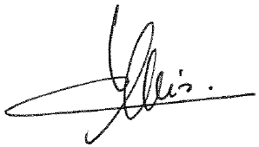

Il est à noter qu’un nouveau téléservice est désormais disponible, dédié à la déclaration des détachements de salariés à Monaco pour une durée inférieure à 3 mois.
Pour ce faire, je vous invite à vous rendre sur le site http://service-public-entreprise.gouv.mc/ dans la rubrique “Emploi et social”.

